 | Проведенное мероприятие | класс | Ответственные
1 | Классный час «Возвращение на Родину» | 5 класс | Классный руководитель. Гаджибекова М.Д
2 | Классный час «Крым и Россия. Мы вместе» | 8 класс | Классный руководитель  Якубова В.А.
3 | Классный час « Россия и Крым-единая судьба» | 7 класс | Классный руководитель Курбанова М.Н.

МКОУ «Касумкентская сош №2»

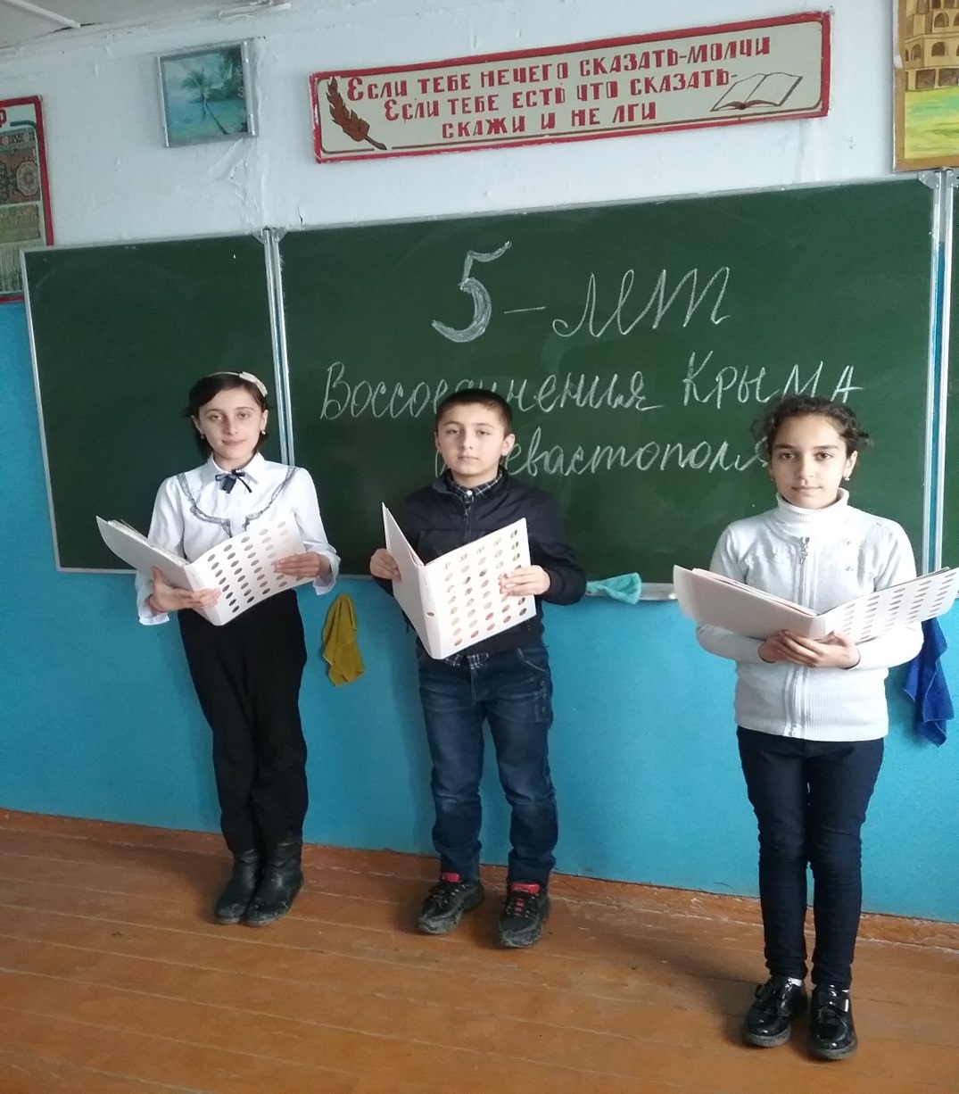
5 класс «Возвращение на Родину»
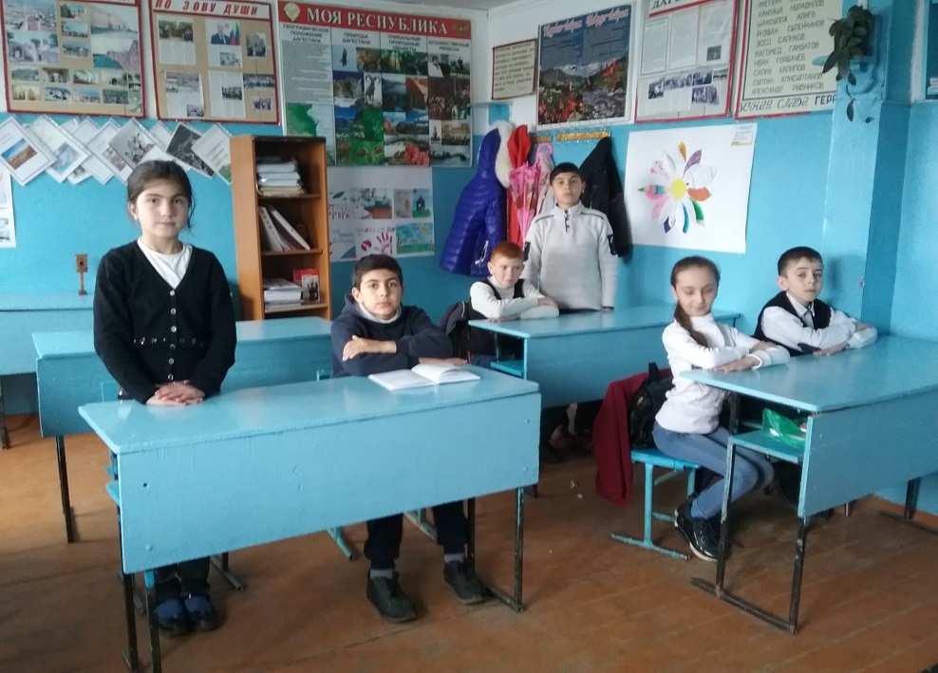

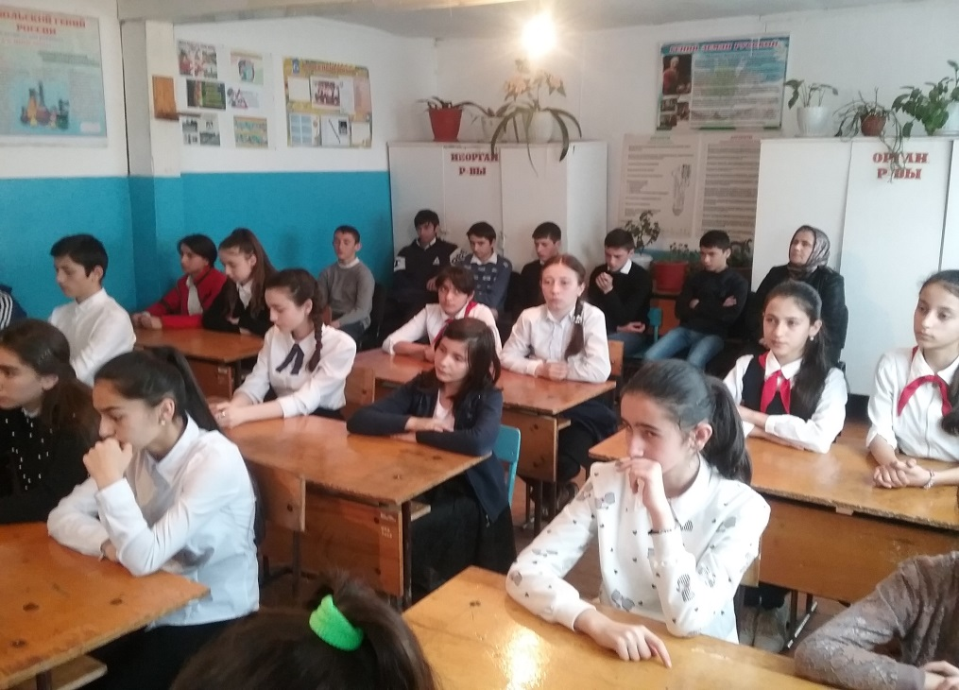

8 класс «Крым и Россия .Мы вместе»
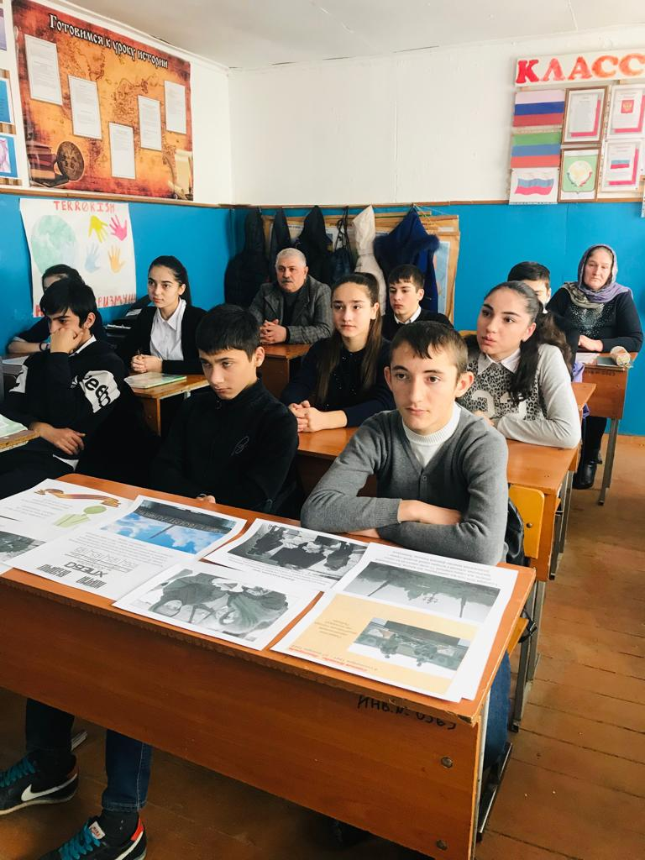
7 класс «Россия и Крым – единая судьба»

